工作周报

1. 工作内容及进度：
   * 股指期货多空交易策略开发；
     + 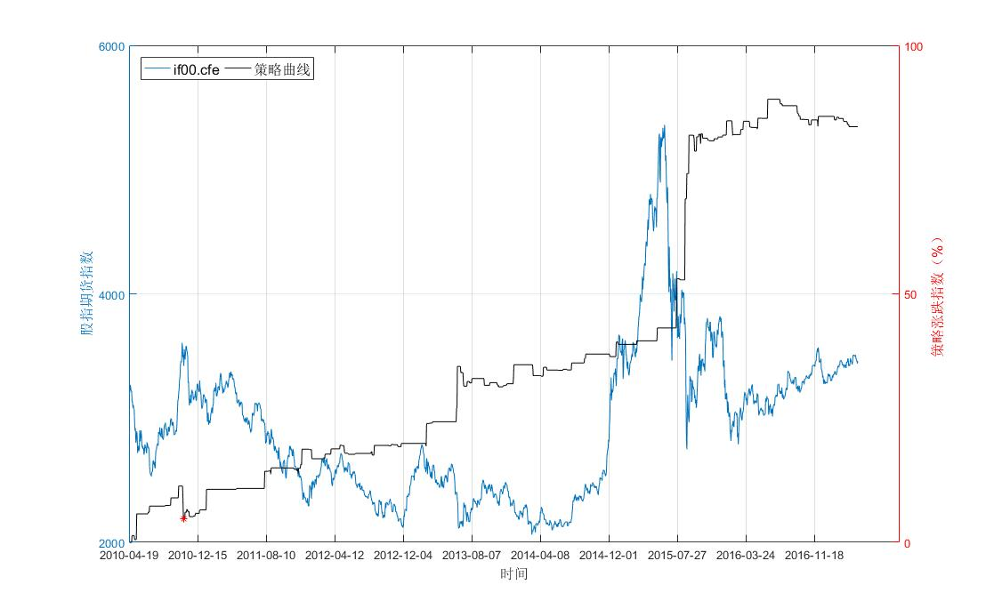If股指期货回测（上市日2010.4~2017.4），最大回撤：6.67%；
     + 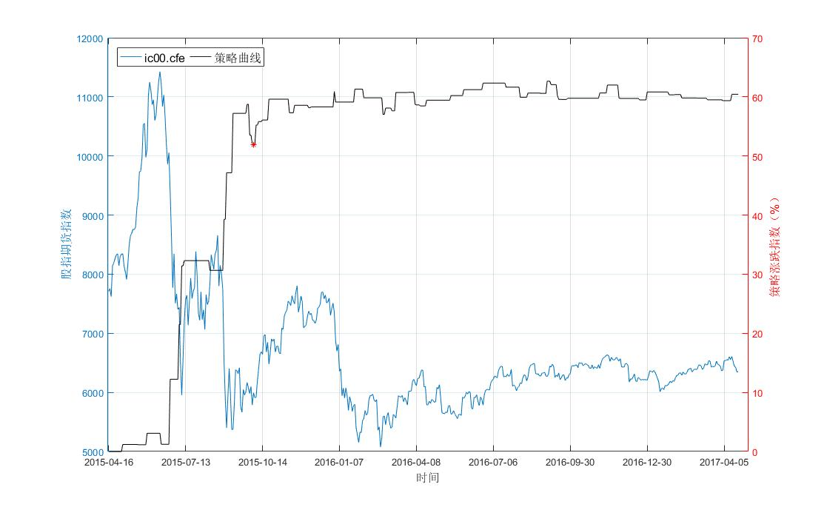Ic股指期货回测（上市日2015.4~2017.4），最大回撤：6.83%；
     + 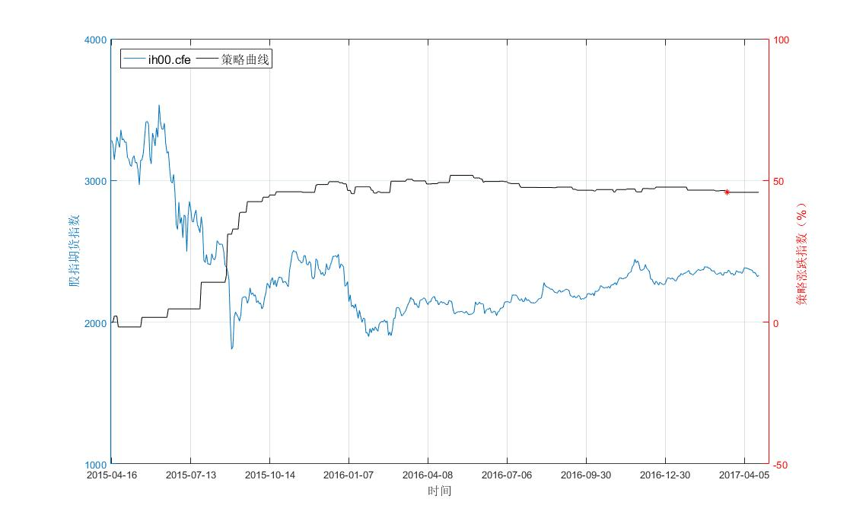Ih股指期货回测（上市日2015.4~2017.4），最大回撤：5.97%；
     + 以上所有比例均按照合约总价值为基准计算所得；
2. 下周计划:
   * 优化股指期货策略；
   * 学习研究alpha策略；
3. 其他：

我们现在的股票交易手续费是2%%，比行业均值明显高；

机构交易股票，手续费应该在1.5%%以下，降低交易成本；